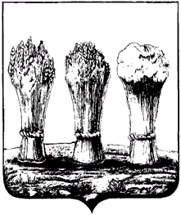

ПЕНЗЕНСКАЯ ГОРОДСКАЯ ДУМА
______________________________________________________________________

РЕШЕНИЕ
_____________ №___________

О сохранении, использовании и популяризации объектов
культурного наследия (памятников истории и культуры),
находящихся в собственности города Пензы

Заслушав и обсудив информацию Управления культуры города Пензы «О сохранении, использовании и популяризации объектов культурного наследия (памятников истории и культуры), находящихся в собственности города Пензы, на основании статьи 22 Устава города Пензы,

Пензенская городская Дума решила:

1. Информацию о сохранении, использовании и популяризации объектов культурного наследия (памятников истории и культуры), находящихся в собственности города Пензы принять к сведению.
2. Рекомендовать Управлению культуры города Пензы продолжить работу по сохранению, использованию и популяризации объектов культурного наследия (памятников истории и культуры), находящихся в собственности города Пензы, охране объектов культурного наследия (памятников истории и культуры) местного (муниципального) значения, расположенных на территории города Пензы.
3. Контроль за выполнением настоящего решения возложить на заместителя главы администрации города Пензы по социальной политике и развитию местного самоуправления и постоянную комиссию Пензенской городской Думы по социальным вопросам.

Глава города В.Б. Мутовкин

